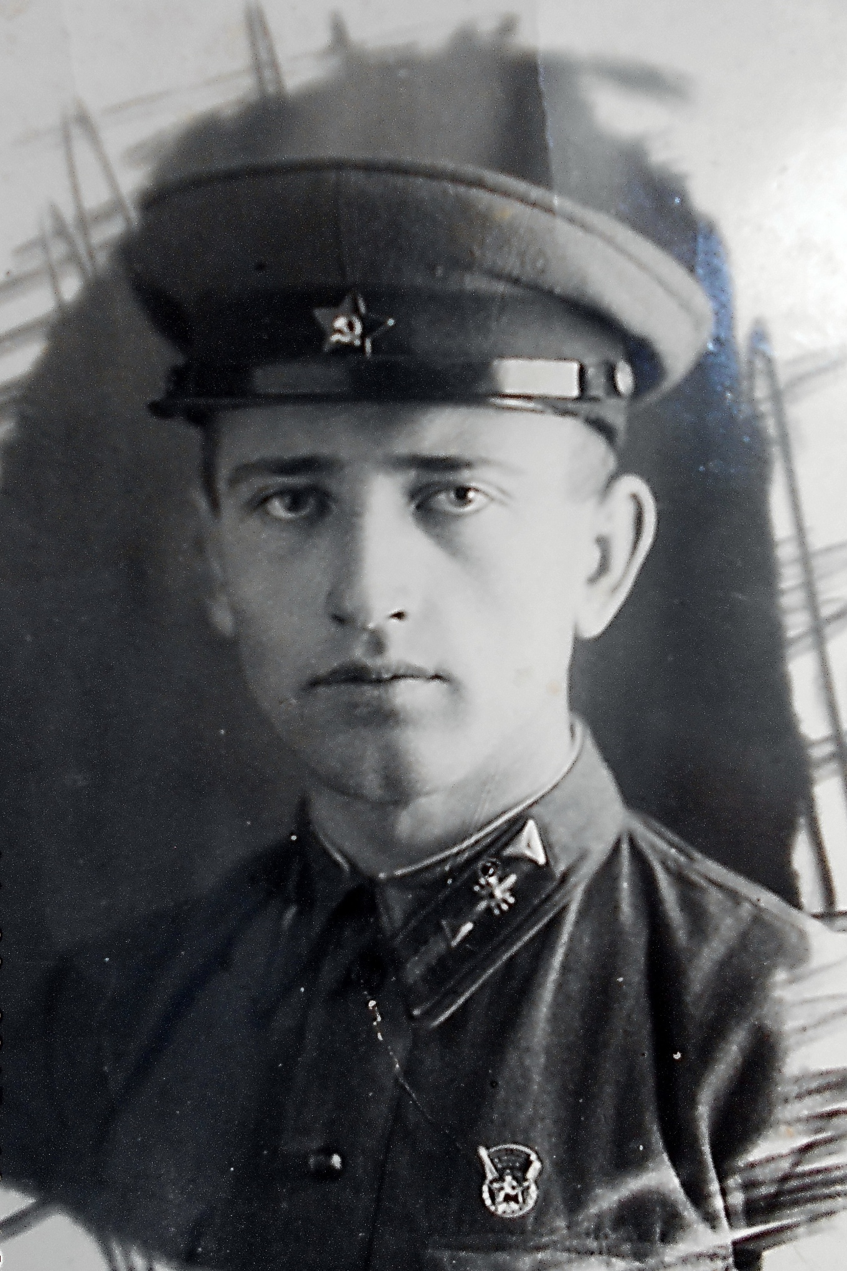

**ЧУМАЧЕНКО ВАСИЛИЙ ГРИГОРЬЕВИЧ**

**14 МАРТА 1942 год**

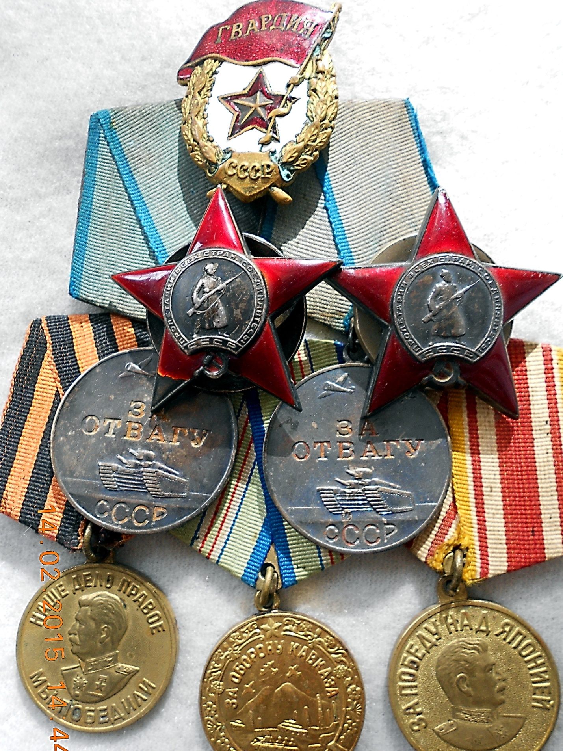

**Боевые награды участника Великой отечественной войны**

**Чумаченко В.Г.**

Чумаченко Василий Григорьевич гвардии старший сержант, старшина пульроты (пулеметной роты) 1-го стрелкового батальона, 110 гвардейской стрелковой двух орденов Красной Звезды, ордена Суворова дивизии, 310 гвардейского Краснознаменного стрелкового полка.

Родился 1 января 1918 г. в г. Анапа Краснодарского края на ул. Терская, 66. После войны проживал и работал в Анапе. Умер 7 ноября 1986 г.

6 сентября 1939 г. Анапским РВК Краснодарского края призван красноармейцем в РККА. Проходил службу связистом в г. Саратове.

Участник разгрома немецко-фашистских войск с 1941 г. по 1945 г. Член КПСС с 1942 г. Демобилизован на основании Указа Президиума Верховного Совета СССР от 20 марта 1946 г.

С началом войны был отправлен на судах по Волге через Каспийское море в Дагестан. Оттуда связистом в роте пулеметчиков, в составе Северо-Кавказского фронта освобождал Кавказ, Ставропольский и Краснодарский края.

В составе Степного 2-го Украинского фронта освобождал от немецких захватчиков крупные промышленные центры Украины города Кировоград и Знаменку. В январе 1944 г. был участником Корсунь-Шевченковской операции.

Участвовал в разгроме фашистов на подступах к столице Румынии г. Бухарест, столицы Венгрии г. Будапешт, г.г. Эгер и Сиксо.

Освобождал чехословатские города Годонин, Травна, Брно, Штявица и другие.

После окончания войны с фашистской Германией 19 июля 1945 г. уже в составе Забайкальского фронта под командованием Маршала Советского Союза Малиновского, во взаимодействии с Монгольской армией Маршала Чойбалсана участвовал в прорыве Маньчжуро- Чжалайнурских и Халан-Арманских укрепрайонов японцев, преодолении безводных степей Монголии, овладении городов Маньчжурии Ча-чунь, Мукден, Порт-Артур и других.

Награжден двумя орденами «Красной Звезды» в 1943 и 1945 г.г. двумя медалями «За отвагу в 1942 и 1944 г.г. многочисленными Грамотами и благодарностями от Верховного главнокомандующего И.В. Сталина, медалями.

